27.04.2021
Пожарная безопасность в майские праздники.
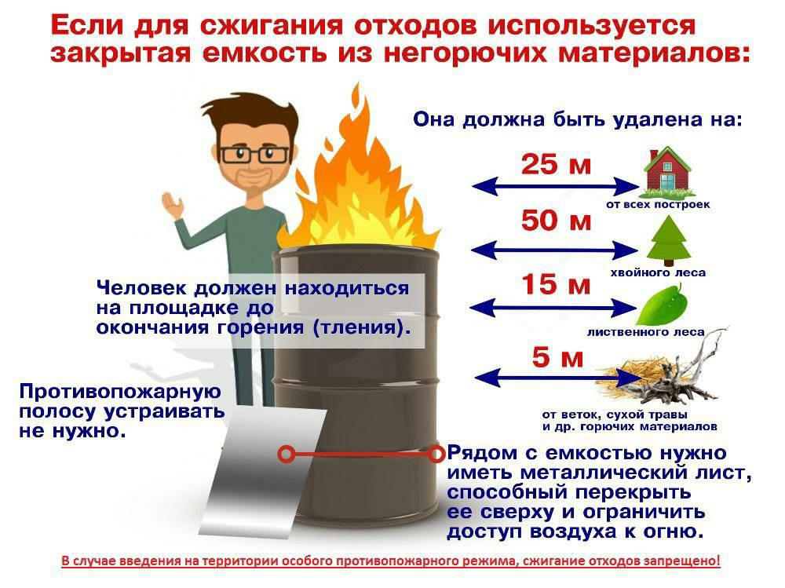

Впереди нас ожидают майские праздники, а значит и продолжительные выходные. Чаще всего жители предпочитают отдыхать на дачных участках, вблизи водоемов. По статистике, именно в выходные и праздничные дни резко возрастает количество пожаров, связанных с выжиганием травы, сжиганием мусора и непотушенными в лесах кострами.

Отдел надзорной деятельности и профилактической работы Тосненского района настоятельно рекомендует жителям и гостям Тосненского района в период майских праздников соблюдать правила пожарной безопасности‼

Если необходимо произвести сжигание мусора и прошлогодней травы, то делать это нужно в соответствии с новыми правилами противопожарного режима:
- место использования открытого огня должно располагаться на расстоянии не менее 50 метров от ближайшего строения, 100 метров - от хвойного леса и 30 метров - от лиственного леса;
- территория вокруг места использования открытого огня должна быть очищена в радиусе 10 метров от сухостойных деревьев, сухой травы, валежника, порубочных остатков, других горючих материалов;
- место использования открытого огня может быть выполнено в виде котлована (ямы, рва) не менее чем 0,3 метра глубиной и не более 1 метра в диаметре.
- сжигание можно производить в металлической емкости (например, бочка, бак, мангал) или емкости, выполненной из иных негорючих материалов.
- при использовании открытого огня в металлической емкости с крышкой расстояние до строений может быть уменьшено до 25 метров, до хвойных деревьев – 50 метров, до лиственных – 15 метров.
- лицо, использующее открытый огонь, должно обеспечить место использования открытого огня первичными средствами пожаротушения для локализации и ликвидации горения, а также иметь мобильное средство связи для вызова подразделения пожарной охраны.

Новые правила противопожарного режима определили правила приготовления пищи на огне.

- При разведении костров для приготовления пищи в специальных несгораемых емкостях (например, мангалах, жаровнях) противопожарное расстояние от очага горения до зданий, сооружений и иных построек допускается уменьшать до 5 метров, а зону очистки вокруг емкости от горючих материалов - до 2 метров.

Чтобы не допустить возникновения лесного пожара при отдыхе на природе, следует:

- не поджигать траву, сухие ветки и пни;
- не сжигать в лесу мусор;
- не оставлять костер без присмотра, даже на минуту, в особенности, если погода в этот день ветреная;
- не выбрасывать непотушенные спички и окурки;
- не уходить с места отдыха, не убедившись в том, что огонь окончательно погас.

Не будет лишним запастись водой на случай, если возгорание все же произойдет, чтобы была возможность быстро его локализовать.

Игнорирование этих норм может обернутся не только штрафом в размере от 2 до 3 000 рублей, но и уголовным делом, если разведенный костер привел к пожару, в котором пострадали имущество или окружающая среда.
Соблюдайте требования пожарной безопасности! Берегите себя и своих близких!

Будьте внимательны и осторожны при обращении с огнем, соблюдайте требования правил пожарной безопасности!
При пожаре звоните по☎☎☎ «112» или «101».

